Министерство науки и высшего образования Российской Федерации
Лысьвенский филиал федерального государственного бюджетного образовательного учреждение высшего образования
«Пермский национальный исследовательский политехнический университет»
(ЛФ ПНИПУ)

Факультет профессионального образования
Направление 44.03.04 Профессиональное обучение по отраслям
Кафедра «Общенаучных дисциплин»

Доцент с и.о. зав.кафедрой ОНД
___________Е.Н.Хаматнурова
«___» ___________ 20___ г.

ВЫПУСКНАЯ КВАЛИФИКАЦИОННАЯ РАБОТА
На тему: «Разработка рабочей программы по внеурочной деятельности «Правоведение» в рамках дополнительного образования
в МБОУ ООШ № 17 г.Лысьва Пермского края».

Студентка Ксения Александровна Рудакова

Состав выпускной квалификационной работы:
1. Пояснительная записка на 52 стр.
2. Графическая часть на 11 листах.
Руководитель выпускной квалификационной работы
Елена Николаевна Хаматнурова

Лысьва, 2019

СОДЕРЖАНИЕ

ВВЕДЕНИЕ ………………………………………………………………………3 1 Теоретические основы организации внеурочной деятельности школьников………………………………………………………………………..6
1.1 Понятие внеурочной деятельности………………………….. .......................6
1.2 Формы внеурочной деятельности и их особенности………………………9
1.3 Опыт реализации формирования основ правоведения...............................11
1.4 Выводы по 1 главе…………………………………………………………19
2 Методические основы исследования………………………….……………20
2.1 Организация внеурочной деятельности в школе МБОУ ООШ № 17……20
2.2 Нормативное обеспечение организации дополнительного образования………………………………………………………………………24
2.3 Необходимость внедрения курса дополнительного образования правоведения в МБОУ ООШ №17…………………..…………………….……29
2.4. Выводы по 2 главе…………………………………………………………31
3 Особенности исследования рабочей программы……………………………33
3.1 Разработка рабочей программы…………………………………………….33
3.2 Реализация курса правоведения МБОУ ООШ № 17………………………42
3.3. Выводы по 3 главе…………………………………………………………..47
ЗАКЛЮЧЕНИЕ………………………………………………………………….48
СПИСОК ИСПОЛЬЗУЕМЫХ ИСТОЧНИКОВ……………………………….50
ПРИЛОЖЕНИЕ А.................................................................................................53
ПРИЛОЖЕНИЕ Б……………………………………………………………….63

ВВЕДЕНИЕ

В настоящее время в нашей стране возникает большое количество проблем, как социальных, так и экономических и политических. Изменения происходят не только на политическом уровне, но и на уровне социологии, на образовательном уровне. В современной России с каждым годом создаются новые реформы, законы, создаются различного рода законопроекты. Нынешнее государство пытается внести такие изменения в современное образование, создать такую систему а обществе, в которых бы были идеи саморазвития личностей, возможности собственного выбора своей жизненной цели.
Основным очень важным преобразованием в образовании является создание и введение Федеральных государственных образовательных стандартов, или как их называют кратко ФГОС. Такие стандарты ориентирован, прежде всего, на приобретение у учащихся современных школ навыков обучения, в условиях образовательного учреждения. ФГОС подразумевает обучение и приобретение таких навыков на базе одного или нескольких учебных предметах. Подобраны такие способы деятельности, которые можно применить как в учебном процессе, так и в жизни.
Благодаря введение ФГОС в различных учреждения происходят большие изменения, именно в школе формируются личности школьников. Учащийся находится в таком социальном пространстве, в котором получает много информации из разных источников. Школьник получает всю необходимую информацию в СМИ, радио, интернет, газеты и т.д. Воспитательные и социальных функции в школе направлены на поиск таких источников в процессе воспитания и обучения. Решение задач воспитания и социализации школьников, а также их всеобщего развития наиболее эффективно в рамках организации внеурочной деятельности.
Внеурочная деятельность школьников – это определение, которое объединяет все виды деятельности школьников (кроме учебной), в которых в самое важное основывается на решении задач их воспитания и социализации в целом.
Объектом выпускной квалификационной работы является процесс внеурочной деятельности школьников.
Предметом является разработка рабочей программы по внеурочной деятельности школьников «Правоведение».
Целью выпускной квалификационной работы является разработка рабочей программы по внеурочной деятельности по курсу «Правоведение» в рамках дополнительного образования.
Задачи:
- изучить методы, формы, задачи внеурочной деятельности;
- дать понятие внеурочной деятельности;
- рассмотреть характеристику МБОУ «ООШ № 17»;
- изучить состояние внеурочной деятельности МБОУ «ООШ № 17»;
- обосновать актуальность и разработать программу по внеурочной деятельности школьников «Правоведение».
Работа состоит из введения, трех глав, заключения, списка использованных источников, приложений.
В первой главе представлены методы, задачи внеурочной деятельности, а также определено ее понятие.
Во второй главе рассмотрена характеристика школы, а также проанализировано состояние внеурочной деятельности.
В третьей главе разработана программа по внеурочной деятельности школьников «Правоведение», исследование ее актуальность.
Список использованных источников включает 30 источников.
В приложениях представлены, следующие материалы, дополняющие основное содержание работы: тематические планы мероприятий, план внеурочной деятельности.

1 Теоретические основы организации внеурочной деятельности школьников
1.1 Понятие внеурочной деятельности

Понятие внеурочной работы или другими словами деятельности даётся такое определение: это общая часть учебно- воспитательного процесса, так называемая форма свободного от учебного процесса ее участников. Все формы и методы очень необходимы в учебном процессе в образовании в целом.
В средней школе отведено много времени на различные кружки, факультативы, способствующие нравственным, художественному и социальному развитию творческих способностей. [5, с. 85].
Общественный педагогический деятель Д.В. Григорьев считает, что внеурочная деятельность соединяет все виды деятельности учащихся (кроме учебной деятельности). Согласно установленному учебному плану, принятому Министерством образования для именно общеобразовательных учреждений Российской Федерации организация занятий по направлениям внеурочной деятельности является главной частью основного образовательного процесса в учреждении [3, с. 168].
Основная цель внеурочной деятельности является достижение результатов освоения основной образовательной программы. В первую очередь это достижение личных ориентиров. Это определяет и специфику внеурочной работы, ведь в день учащийся должен не скол ко узнать, а сколько должен научится анализировать, выбирать, придумывать, принимать собственные решения. В результате внеурочной деятельности достигаются многие вершины личности, освоения новых качеств. Каждый ученик сам выбирает род деятельности во время внеурочной деятельности, тем самым перед ним встает выбор и он может сам принять для себя решение.
Условия, при которых происходит организация внеурочной деятельности:
- научно-методическое обеспечение,
- материально- техническое обеспечение (техническая база, ремонт учебных кабинетов, досуговых комнат),
- информационное обеспечение (наличие мультимедийного оборудования и сети Интернет),
-Внешние связи и коммуникации с другими учреждениями.
Внеурочная деятельность, непосредственно работает через учебный план образовательного учреждения, формируемый школьниками школы, это могут быть: научные исследования, исследовательские, школьные практики, научные статьи и т.д.).
Дополнительные образовательные учреждения и их программы входят во внеурочную деятельность, учреждения культуры, группы продленного дня, деятельность педагогов- организаторов [9, с. 62].
В соответствии с ФГОС внеурочная деятельность рассматривается как важная и неотъемлемая часть процесса образования детей младшего и среднего школьного возраста в образовательных учреждениях.
Реализация комплекса внеурочной деятельности в школе позволяет подавить негативные факторы путем организации содержательного досуга школьников после уроков. При это очень важно создать такой досуг, который бы отвечал критериям Государственного стандарта, прежде всего, это доступность, наглядность, это учет возрастных особенности каждого школьника. Во время таких досуговых мероприятий происходит занятость и вовлечение школьников в познавательную деятельность. Обеспечение связных компонентов между практическими и теоретическими аспектами. Сочетание групповых и индивидуальных форм работы. В процессе работы происходит переход от более простого к сложному, на каждой стадии идет обсуждение, появляется мотивация к знанию и умению [4, с. 88].
Внеурочная работа представляет собой, как уже было выявлено, часть учебно-воспитательного процесса. Учебное заведение после школьных занятия – это мир творчества, свободного времени, мир фантазий. Это проявление и раскрытие каждым учащимся каких-то своих новых умений и навыков, своих увлечений, происходит открытие и саморазвитие своей личности в целом. Необходимо заинтересовать ребенка занятиями после школы, чтобы он ощутил, что его здесь любят и ждут, поэтому не обязательно после уроков идти домой. При всем этом внеурочная деятельность попадет в пространство качественного воспитания и образования.
Во внеурочной деятельности обязательно создается своя разнообразная эмоциональная жизнь детей и педагогов, которые увлечены своим занятием. Работа, в которой осуществляется общий успех своих результатов в различных областях, будь то это спорт или танцы.
Внеурочная деятельность может быть организована как в учебном учреждении, так и на других участках территории. Если учесть такие направления, личные потребности детей и возможности учителей, школа может предлагать школьникам получить дополнительное образование как собственными педагогами школы, так и с привлечением педагогов дополнительного образования [15, с. 167].
Внеурочная деятельность в средней общеобразовательной школе способствует решению некоторых задач:
- снизить учебную нагрузку учащихся,
- обеспечивать полное ведение и сопровождение обучающихся на начальном этапе обучения,
- улучшить качество развития ребенка,
- учитывать индивидуальные и возрастные особенности школьников.
Таким образом, внеурочная деятельность организована в соответствии с различными направлениями личности, это и спортивно- оздоровительные, нравственные, духовные, интеллектуальные, развитие культурных особенностей. Внеурочная деятельность представлена в форме экскурсий, кружков и секций, а также школьные занятия, классные часы, мастер- классы, олимпиады, соревнования, практики и другие. [7, с. 92].
1.2. Формы внеурочной деятельности
Обычно внеурочная деятельность может быть организована такими видами деятельности (формами) которая представлена на рисунке 1:
Рисунок 1.
Виды внеурочной деятельности
игровая
Художественное творчество, социальное творчество
Туристко-краеведческая деятельность
Техническое творчество, трудовая деятельность
познавательная
Досугово -развлекательная деятельность, проблемно-ценностное общение

Успех от реализации внеурочной работы со школьниками определяется уровнем мотивации последних, которая не всегда отвечает ожиданиям педагогического состава [4, с. 53]
Для того, чтобы повысить и выявить интерес у учащихся к конкретным направлениям внеурочной работы способствует выбор нестандартных форм активности, которые отличаются от традиционных уроков не только по форме и содержанию, но и по стилю общения грамотного педагога (руководителя) с детьми. Именно уникальных методических рекомендаций по выбору форм внеурочной деятельности, которая на данном этапе реализована, к сожалению, не разработана. Учебное заведение в лице администрации, методистов, учительского состава имеет право самостоятельно определять приоритетные формы взаимодействия с учащимися в соответствии с региональными особенностями, материальными и техническими ресурсами, кадровым резервом, а также пожеланиями детей и их родителей. Нет точной дисциплины по работе внеурочной деятельности, для этого и нужно разработать такую программу, которая бы помогла и педагогам и обучающихся работать слаженно, обоюдно. [6, с. 209].
Все рабочее время, которое отводится на внеурочную деятельность, направлены на желание учащихся, чтобы оценить свои возможности, а также это время, которое учащиеся смогут реализовать в разных формах, отличных от укромных форм обучения.
Занятия проводятся в форме небольших экскурсий, кружков, секций, круглых столов, конференций, проведение семинаров, лекций, викторин, праздничных мероприятий, спортивных соревнований и другими. Посещая кружкки и секции, учащиеся не плохо адаптируются в среде сверстников. При помощи индивидуальной работе руководителя или учителя, более качественно изучается материал (домашние задания) всей деятельности в свободное от учебы время. На уроках преподаватель старается раскрыть у учащихся такие способности, как организаторские, творческие, музыкальные, что играет большую роль в нравственном развитии подростков [7, с. 82].
При организации внеурочной деятельности могут быть использованы таки формы и методы, которые отличаются от учебных занятий полностью, а также может проходить индивидуальная работа или консультация учителя и ребёнка. Проводится такая работа, как коррекция речи, если кто-нибудь нуждается в этом, постановка почерка, письменной речи, индивидуальные занятия или в группе, различные другие консультации для детей , возможно, и для родителей.

1.3 Опыт реализации формирования основ правоведения
В современном мире создаются все более новые Федеральные образовательные стандарты в образовательный процесс общеобразовательных школ. Более обновленные стандарты требуют от специалистов высокоразвитого мышления, нормативно-правовой базы, адекватного общения с другими субъектами рынка.
Более доступные цели повышения уровня профессионального образования, которые четко обозначены в Концепции модернизации Российского образования предполагают формирование у учащихся готовность к профессиональному самоопределению; особо грамотного квалифицированного работника, знающего все в своей деятельности, конкурентоспособного на рынке труда, личности, которая всегда готова к труду и обороне [8, с. 50].
Наука правоведения – это общественная наука, которая изучает право, как особую форму социальных норм, а также различные аспекты правоприменительных действий.
Действие компетентностного и практико-ориентированного подходов к образованию во многом находятся в зависимости от верной в абсолютно одинаковой необходимой системы практических заданий в интересах аудиторной и внеаудиторной работы детей. В итоге никак не обойтись без таких заданий в соответствии, с которыми являются основы гражданского права, в отношениях, в соответствии существования которого повседневно участвует каждый учащийся. Все это предназначено с целью необходимости более точного исследования вопросов разработки аналитических и практических решений в процессе изучения основ гражданского права в образовательных организациях, наука Правоведение занимается лишь отдельными пунктами гражданского кодекса.
Наиболее интересными видами деятельности в системе образования становятся учебно-исследовательская, проектная и решение практических задач по правоведению. Именно эти виды деятельности способствуют ее трансформации в продукт, который может быть оценен.
Одним из направлений обучающихся в общеобразовательном учреждении в условиях общего среднего образования, является формирование навыков и необходимости в изучении и пополнении основ нормативно-правового обеспечения их будущей деятельности, а также всей системы, складывающиеся в обществе отношений.
Правоведение – это такая часть права Российской Федерации, которая основывается на неразрывной связи с повседневной жизнью и деятельностью граждан, различных иных лиц, а также происходит взаимосвязь между государством и правом. Роль и значимость изучения правоведения в условиях «ООШ» представляется сейчас более значимой и приоритетной.
Значение основ правоведения в системе среднего образования определяется, во-первых, самой главной ролью отношений, которые определены предметом регулирования таких отношений; во-вторых, обширной сферой его применения; в-третьих, – происходит общая связь с защитой имущественных и неимущественных прав и интересов личности, в-четвертых, урегулирование большинства образовательных отношений, в том числе в профессиональных образовательных организациях, гражданско-правовыми нормами [18, с. 70].
Каждый человек, что бы он не делал, он принимает участие в различных гражданско-правовых отношениях. Вспомнив в своей памяти события любого, обыденного дня жизни, можно понять то, что среди этих событий определенное место занимают явления гражданско-правового порядка.
Когда, к примеру, мы сдаем одежду в гардероб, то мы тоже заключаем неформальный, но договор хранения. Приобретая в магазине продукты питания, возникают гражданские правоотношения в соответствии с договором купли-продажи. Отдавая одежду в химчистку, заключается соглашение подряда. Получение точно по читательскому билету книги в библиотеке приводит к возникновению отношений в соответствии с договором ссуды. Поступая на обучение в организацию среднего профессионального образования, обучающиеся заключают договор для получение образовательных услуг и многое другое.
В течении того времени пока не происходит нарушения каких бы то ни было норм, люди во многом ряде случаев не думают о юридической стороне, на которой они принимают участие. Хотя в случае возникновения нарушений такие люди начинают требовать исполнения обязательств, начинают входить в спор.
Исследование основ гражданского права имеет большое значение не только для того, чтобы анализировать механизм правового регулирования простых общественных отношений. Не смотря на то, что каждый день встречаются гражданско-правовые договоры, совершение и исполнение которых не как не связанны с соблюдением и выполнением важных, особых требований, есть такие ситуации, когда встречаются сложные сочетания отношений.
Изучая дисциплину «Правоведение», основы права, правовых основ деятельности, гражданско-правовых нормы постоянно являются необходимым для включения в содержание учебной дисциплины, потому что без знания основ гражданско-правового в наше время регулирования невозможны в обыденной жизнедеятельности любой личности.
ФГОС не заостряет внимание на содержании учебных предметов, а лишь указывает на необходимость формирования компетенций учащихся в школах. Поэтому содержание учебных дисциплин образовательными организациями определяется самостоятельно. Обычно на общее изучение курса «Правоведение» в программах учебного плана отведено до 2-3 часов. За такое короткое время необходимо усвоить общий материал, изучаемого предмета. [2, с. 53].
Содержание основ гражданственности, изучаемых по дисциплине «Правоведение», должно быть включены в себя такие пункты:
- понятие, предмет, источники и принципы гражданского права. Правоспособность и дееспособность граждан Российской Федерации и иных лиц.
-гражданские правоотношения. Способы и техника защиты гражданских прав личности. Способы обеспечения выполнения обязательств. Виды договоров в гражданском праве,
-занятие с использованием практики обязательно должно включать в себя решение практических задач с использованием Гражданского кодекса РФ.
По результатам изучения курса «Правоведение» учащийся должен уметь:
- находить решения практическим задачам в гражданско-правовой сфере,
- уметь составлять некоторые виды гражданско-правовых договоров,
- уметь различать порядок рассмотрения споров в сфере отношений.
В результате освоения основ гражданского права обучающийся должен знать:
- знать виды гражданских правоотношений, а также способы защиты гражданских прав.
В современном обществе основой образования являются не учебные дисциплины, а в основном методы и способы развития, размышления в учебной сфере. При выпуске учащегося из школы, необходимо заложить в него не только какие-либо знания, выпустить специалиста, но и заложить в него всевозможные способы разработки новых технологий, постараться помочь ему адаптироваться в профессиональной и продуктивной сфере. В такой среде он станет отличным помощником, так сказать, проводником в решении многих задач
Главными и особо важными документами в сфере школьного образования в современном мире обозначены такие приоритеты образования, в качестве доступности и эффективности.
Реализации этих важных требований способствуют современные педагогические технологии. Несколько лет сейчас в педагогике общеобразовательных учреждений начали активно применяться различные образовательные технологии, но идеи еще о технологизаци процесса обучения первый высказывал Я.А. Коменский почти 400 лет назад. «Он призывал сделать обучение «техническим», т.е. таким, чтобы все, чему учат, имело успех».
Образовательная технология – это системный метод проектирования, реализации, оценки, коррекции и последующего воспроизводства учебно-воспитательного процесса [18, с. 163].
В рамках изучения реализации познавательной и творческой деятельности, в процессе изучения урока «Правоведение» в школе должны применяться современные образовательные технологии, которые дают возможность улучшить качество образования, более эффективно и качественно использовать учебное время, тем самым снижать нагрузки дома на выполнение домашнего задания.
Образовательными программами школ используется широкий спектр образовательных педагогических технологий. Внедрение в процесс изучения основ Правоведения в школах и в современных образовательных и информационных технологиях поможет учителю улучшить и дополнить свою «копилку» знаний, закрепить имеющиеся умения и навыки в различных областях деятельности; развивать собственное мышление, прививать умения самостоятельно планировать свою учебную деятельность; осваивать привычки точного следования требованиям технологической дисциплины в организации учебного процесса.
Основные преимущества использования образовательных технологий в процессе изучения основ гражданского права в учреждениях образования, состоят в том, что меняются функции преподавателя и учащегося, преподаватель становится консультантом, а обучающемуся предоставляется самостоятельный выбор пути усвоения учебного материала.
Образовательные технологии дают большие возможности дифференциации и индивидуализации учебной деятельности. Результат применения таких технологий по меньшей мер зависит от квалификации преподавателя. [6, с. 85].
Современные технологии при использовании их в процессе изучения правоведения в образовательных учреждениях способствуют обучению школьников активным способам получения новых конкретных знаний, которые ему необходимы; дают возможность овладеть более высоким уровнем личной активности; создают такие условия в обучении, при которых ребята обязательно научатся тому, чему хотели; стимулируют творческие способности детей; помогают сравнить учебу с повседневной жизнью, формируют не только знания, умения и навыки по предмету, но и активную жизненную позицию [7, с. 89].
Образовательные технологии связаны с повышением эффективности обучения и воспитания и направлены по уроку «Правоведение» на итоговый результат процесса обучения основ гражданского права в профессиональных образовательных организациях – формирование гражданско-правовой культуры.
Безусловно, любому педагогу хотелось бы, чтобы его предмет вызывал глубокий интерес у детей, чтобы дети не только просто писали материалы по теме, но и вдумывались, понимали л чем идёт речь, чтобы каждое занятие приносило удовольствие и удовлетворение у всех, чтобы такие уроки приносили радость детям, а учителю внутреннее спокойствие. Детям нужно обязательно рассказывать, проводить с ними диалог, чтобы он не только слушал, но и слышал, чтобы усваивал материал.
Поэтому, ребенка необходимо настроить, который изучает «Правоведение» в школе, активного участника учебного процесса. Ученик может усвоить информацию только в собственной деятельности, если он заинтересован изучаемым предметом.
Учитель, прежде всего должен быть организатором, а не информатором, он должен направлять школьника, настраивать на успешный учебный процесс, организовывать на уроке виды учебно-познавательной практической деятельности.
Обязательно нужно, чтобы учебно-познавательная деятельность учащихся соответствовала учебному материалу по основам гражданского права, который был прописан в учебном плане учителя. Нужно, чтобы в результате деятельности, учащиеся самостоятельно приходили к заключительным выводам, чтобы сами определяли знания, черпали из своих собственных ситуаций.
Главным аспектом дидактического материала в сфере общего образования является принцип самостоятельного изучения материала, который заключается в том, что материал учащимся не предоставляется в готовом виде, а разрабатываются в процессе учебной деятельности, все виды деятельности которой, способствуют практико-ориентированные технологии. [5, с. 75].
Комплексная работа в процессе изучения основ гражданского права в школах с активным применением инновационных педагогических технологий повышает интерес к предмету у учащихся, учебную активность учащихся, обеспечивает усвоение знаний, развивает мышление, память и устную речь учащихся, способствует добросовестному отношения к учебному процессу.
Самая важная особенность изучения – это создание условий для активной деятельности с использованием знаний и умений. Такая организация учебного процесса развивает навыки мышления и общения учащихся, заставляет их быть внимательными друг к другу, учит сравнивать и выделять главное в материале.
Однако во внедрение современных образовательных технологий при изучении правоведения в образовательных учреждениях далеко не означает, что они полностью могут заменить традиционную методику преподавания, и будут являться ее составляющей частью. Тем не менее, педагогическая методика – это совокупность методов, методических приемов, форм организации учебной деятельности, основывающихся на теории обучения, которые обеспечивают запланированный результат.
Педагогу права очень сложно преодолеть сложившиеся годами одни и те же уроки Правоведения. Возникает огромное желание подойти к ребёнку, исправить ошибки, помочь в решении, подсказать что-то. С той же проблемой сталкиваются и дети: им впервые смотреть на педагога в роли помощника, организатора познавательной деятельности. Современный порядок образования предоставляет преподавателю шанс выбрать среди многих инновационных методик «свою», по-новому отнестись на собственное умение в работе. Поэтому именно сегодня с целью успешного проведения современного урока нужно посмотреть по-новому на собственную позицию, понять, для чего и ради чего необходимы изменения, и это прежде всего для того что бы измениться внутри самого себя.
Практические работы на уроках по основам Правоведения нужны для того, чтобы научить учащихся понимать смысл закона и применять нормы права к конкретным жизненным ситуациям. Такие ситуации в задачах нужны по каждой теме. В задачах нужно предусмотреть такие иные виды заданий, которые направленных на решение конкретных споров, представляют собой поручения детям, подготовить различные гражданско-правовые документы, провести сравнительный анализ определённых положений закона, составить схему по заданной теме.
Итак, обучение школьников в условиях МБОУ ООШ основам гражданского права или Правоведения через использование практических заданий позволяет реализовать требования практического подхода, что является продуктивной деятельностью, которая позволяет соединить теоретическое и практическое образование.
Знания и умения в данном случае рассматриваются как необходимые инструменты при планировании, выполнении и оценки учащимся собственных действий. Такая связь между практическими действиями и обучением – важное условие для формирования у учащихся школы общих и специальных компетенций.

2 Методические основы исследования внеурочной деятельности
2.1 Организация внеурочной деятельности в школе МБОУ ООШ № 17
Муниципальное бюджетное образовательное учреждение «Основная общеобразовательная школа № 17 находится по адресу: г. Лысьва, ул. Строительная, 83 б.
Занятие в данном образовательном учреждении организованно по 5-дневной учебной неделе для учащихся 1-4 классов и 6- дневной для учащихся с 5 по 8 классы. Начало уроков начинается в 8:15.
Структура управления, которое представлено на рисунке 2.
Рисунок 2.
Директор МБОУ ООШ № 17 Мартьянова Лала Мирбашировна

618904, Пермский край, город Лысьва, ул. Строительная, 83б, 5-49-04, 5-49-94

618961, Пермский край, город Лысьва, поселок Обманка-2,ул. Шмидта,6, 5-31-26

618904, Пермский край, город Лысьва, ул. Быстрых, 53, тел. 5-48-90

618904,Пермский край, город Лысьва, ул. Уральская, 20-а, тел. 5-48-94

адрес электронной почты –sosh17_lysva@mail.ru
сайт http://school17-lysva.ucoz.ru
Учредитель: Муниципальное образование «Лысьвенский городской округ» в лице администрации г.Лысьва. Функции и полномочия учредителя от имени муниципального образования осуществляет в пределах своей компетенции структурное подразделение администрации города - Управление образования администрации г.Лысьва
Место нахождения Управления образования: 618900, Пермский край, г. Лысьва. ул.Мира, 26. Адрес электронной почты: lysva_ypr@mail.ru
Начальник Управления образования Степанова Лариса Евгеньевна, телефон 8(34249)6-02-03.
Начальник отдела дошкольного образования Перескокова Лариса Сергеевна 8(34249) 6-15-03
Современные педагоги, да и Министерство образования в целом, считают, что внеурочная деятельность, безусловно, очень важна. Ведь у учащихся в обще образовательных учреждениях еще только формируются знания о том, что такое уроки и дела, учителя и домашнее задание и отдых как никак кстати, помогает ребятам почувствовать свободу от уроков, то, чем они хотят заниматься и им бы это нравилось. Более того, воспитание, как известно, именно на законодательном уровне, стало частью образовательной программы и предусмотрена ФГОС.
Можно выделить цели внеурочной деятельности в школе 17, согласно ФГОС которые представлены на рисунке 3:
Рисунок 3.
Цели внеурочной деятельности в школе № 17
некий способ адаптации школьников, некая разгрузка учащихся после сложного и трудного учебного процесса
в рамках дисциплины «Правоведение» проводится большая работа по привитию патриотического воспитания школьникам
внеурочная деятельность способствует, прежде всего, усидчивости, внимания, терпения, способности узнавать что-то новое. Принимать участие в различных патриотических акциях

Как правило, в школе отводится не менее 10 часов на внеурочную деятельность, на организацию занятий, которые являются неотъемлемой частью образовательного процесса в школе. Например, в 6 классе на внеурочную деятельность уходит 8 часов.
Как известно, внеурочная деятельность помогает осуществлять программы воспитания школьников через несколько направлений, которые способствуют достижению результатов и целей и которые определены в российском образовании. Непосредственно, школа № 17 так же заинтересована во внедрении внеурочной деятельности, что и происходит в ней, опыт работы с такой программой уже велик. В целом, в школе происходит не только выполнение своего общего учебного плана, но и выполняется ряд образовательных стандартов, показываются результаты работ которые были запланированы в школе.
Как мы выяснили, в школе, есть определенная цель, не только научить чему–то учащегося, но и затронуть его личностное саморазвитие, помочь ему в определенных вопросах, где и в чем учащийся затрудняется. В образовательной школе № 17 внеурочная деятельность отведена с 1 по 9 класс, формы работы разные, это и кружки и факультативы и секции спорта и самое главное это привитие патриотического воспитания в кадетских классах.
Выявлено, что в данной школе реализуется, так называемая, оптимизационная внеурочная деятельность. Такая модель внеурочной деятельности охватывает весь педагогический состав школы. В ней участвуют все работники. В классе постоянно происходит образовательный и воспитательный процесс, происходит постоянное сотрудничество между другими педагогами. Формируют личностные отношения учащихся через воспитательную работу проводятся различные беседы.

Такая модель имеет ряд следующих преимуществ, модель показана на рисунке 4:
Рисунок 4.
Модель преимуществ
небольшие затраты на внеурочную деятельность, ведь здесь все по
своему желанию и усмотрению
создание общего образовательного и методического пространства в школе
содержание единства организации по ведению внеурочной деятельности

При организации внеурочной деятельности в школе № 17 г. Лысьва затрагиваются только лишь личный персонал (это работники школы, педагоги, организаторы и т.д.) Педагоги школы создают такую сферу полезной занятости обучающихся во второй половине дня, то есть после уроков, которая способствовала бы обеспечению удовлетворения их личных потребностей. Для ребенка создается особое образовательное пространство, которое помогает развивать собственные интересы, успешно проходить социализацию на новом жизненном этапе, осваивать культурные нормы и ценности.
Рассмотрим более подробно положение о внеурочной деятельности исследуемой нами школы.
Изучив, годовой учебный план школы на 2018-2019 учебный год выявлено, что проводятся различные дни памяти, уроки безопасности, проводится большая работа по индивидуальным планам, проходят различные тематические выставки, уроки мужества, дни памяти участникам Великой Отечественной войны, жертвам Чернобыля, Афганистана, репрессированным.

2.2 Нормативное обеспечение организации дополнительного образования
Дополнительное образование учащихся на данный момент является актуальным и важным звеном системы дополнительного образования, направленный на работу и развитие творческих способностей школьников, раскрытие у учащихся индивидуальные потребности в интеллектуальном и нравственном совершенствовании по организации их свободного времени от учебного процесса. В последние годы наблюдается качественный рост и динамичное развитие всей системы дополнительного образования.
Активный процесс в настоящее время способствует усовершенствованию, который находится в России. Чтобы определить место и значимость дополнительного образования у учащихся в системе инновационного российского образования, обратимся к его нормативно-правовой базе на федеральном и региональном уровне.
Установленный раздел посвящен основным документам, которые касаются прав учащихся с целью получения образования; системы дополнительного образования; учреждений дополнительного образования; современных стратегий российской образовательной политики в сфере дополнительного образования. Примерно, в соответствии с системой дополнительного образования в центре учащихся находится ребенок, считаем необходимым перечислить, следующие документы которые имеют международное и федеральное значение, в которых закреплены у учащихся права на образование: Декларация прав ребенка, провозглашающая, что «ребенок имеет право на получение образования, которое должно быть бесплатным и обязательным, по крайней мере, на начальных стадиях».
В конвенции о правах ребенка, указывается, что «государство призывает ребенка получить среднее образование» (статья 28) и соглашаются что образование ребенка должно быть направлено на развитие личности, умений, знаний и физических подготовленных способностей ребенка; на воспитание уважения к правам человека и основным свободам, родителям, языку и национальным ценностям страны, в которой ребенок проживает, цивилизациям и окружающей природе; на способность ребенка к сознательной жизни в обществе; Конституция Российской Федерации – это высший нормативный правовой акт РФ, гарантирующий, что «каждый имеет право на образование» (статья 43) [3]; Федеральный закон Российской Федерации от 29 декабря 2012 г. N 273-ФЗ «Об образовании в Российской Федерации», который также гарантирует право каждого человека в Российской Федерации на образование (статья 5); Федеральный Закон РФ «Об основных гарантиях прав ребенка в Российской Федерации» устанавливает основные гарантии прав и законных интересов ребенка. В статье 9 указывается, что «при осуществлении деятельности в области образования и воспитания ребенка в семье, образовательном учреждении, специальном учебно-воспитательном учреждении или ином оказывающем соответствующие услуги учреждении не могут ущемляться права ребенка».
Что касается системы дополнительного образования, то необходимо обратиться к основным Федеральным законам, которые направлены на обеспечение прав граждан на дополнительное образование.
С 1 сентября 2013 г. действует новый Федеральный закон N 273-ФЗ «Об образовании в Российской Федерации», который сменил принятый в 1992 году закон «Об образовании». Новый закон коснулся всех уровней образования, в том числе и дополнительного. В статье 10, п. 2 Федерального закона определяется место дополнительного образования в системе образования РФ: «Образование подразделяется на общее образование, профессиональное образование, дополнительное образование и профессиональное обучение, обеспечивающие возможность реализации права на образование в течение всей жизни (непрерывное образование)», т. е. дополнительное образование признается неотъемлемой самостоятельной частью системы российского образования. [1, с. 67].
В статье 23, п. 3 уточняется, что организация дополнительного образования - это «образовательная организация, осуществляющая в качестве основной цели ее деятельности образовательную деятельность по дополнительным общеобразовательным программам».
Выделяем, что особое место в законе отведено дополнительному образованию детей, которое обеспечивает их адаптацию к жизни в обществе, профориентацию, выявляет и поддерживает детей с выдающимися способностями. Для детей реализуются дополнительные общеразвивающие программы, которые должны учитывать их возрастные и индивидуальные особенности (статья 75). Более подробно система дополнительного образования представлена в Федеральном законе о дополнительном образовании от 12.07.2001.
Общее дополнительное образование направлено на развитие личности и способствует повышению культурного и интеллектуального уровня человека. Статья 3 закрепляет право граждан РФ, в том числе детей до 18 лет, на получение бесплатного дополнительного образования в государственных и муниципальных образовательных учреждениях. Согласно статье 4 система дополнительного образования включает в себя: дополнительные образовательные программы; государственные образовательные стандарты дополнительного образования; образовательные учреждения дополнительного образования и организации, осуществляющие деятельность в области дополнительного образования; органы управления образованием. Содержание дополнительного образования определяют дополнительные образовательные программы, которые могут быть абсолютных любых направленностей (статья 5).
Дополнительное образование детей происходит в образовательных учреждениях дополнительного образования детей следующих видов: дворцы; центры (дома); станции; школы; клубы; студии; детские оздоровительно-образовательные лагеря и др. (статья 10). Оно нацелено на развитие личности, ее мотивации к познанию и творческой деятельности и осуществляется в соответствии со следующими принципами (статья 13): свободный выбор детьми образовательных учреждений дополнительного образования и дополнительных образовательных программ; многообразие дополнительных образовательных программ; непрерывность дополнительного образования; преемственность дополнительных образовательных программ; психолого-педагогическая поддержка индивидуального развития детей; творческое сотрудничество педагогических работников и детей; сохранение физического и психического здоровья детей.
К нормативно-правовым документам, регулирующих деятельность государственных и муниципальных образовательных учреждений дополнительного образования детей, относится Типовое положение об образовательном учреждении дополнительного образования детей, которое отражает основные функции, задачи, права и обязанности учреждения дополнительного образования, организацию его деятельности и управления, определяет участников образовательного процесса, затрагивает имущественные вопросы. Кроме того, каждое учреждение дополнительного образования имеет свой Устав.
Государственная Программа «Развитие образования 2013–2020» направлена на обеспечение высокого качества российского образования в соответствии с меняющимися запросами населения. Одной из ее основных задач является «доступность услуг дошкольного, общего, дополнительного образования детей; модернизация образовательных программ в системах дошкольного, общего и дополнительного образования детей». Услугами дополнительного образования в настоящее время пользуются 49,1 процента детей в возрасте от 5 до 18 лет. Согласно Госпрограмме к 2020 г. не менее 75 процентов детей 5–18 лет будут охвачены программами дополнительного образования. Возможность получения дополнительного образования детьми обеспечивается организациями, подведомственными органам управления в сфере образования, культуры, спорта и др. В утвержденных федеральных государственных образовательных стандартах общего образования дополнительное образование присутствует как обязательный компонент обучения. В новом стандарте качества пересмотрены требования к материально-техническому обеспечению оказания услуги, к уровню кадрового обеспечения, к уровню информационного обеспечения потребителей услуг, к организации учета мнения потребителей о качестве оказания услуги.
Таким образом, анализ нормативно-правовых документов в сфере дополнительного образования детей показал:
Государство признает детство важным этапом жизни и гарантирует каждому ребенку право на доступное, бесплатное и качественное образование, что закреплено в документах международного и федерального уровня. Дополнительное образование детей, являясь неотъемлемой самостоятельной частью системы образования РФ, направлено на всестороннее развитие личности ребенка и осуществляется в образовательных учреждениях дополнительного образования детей по дополнительным общеобразовательным программам в соответствии с определенными принципами. Деятельность учреждений дополнительного образования детей регулируется нормативными документами федерального и регионального уровня, которые отражают их функции, задачи, организацию их образовательной деятельности и управления. Обеспечение доступности, качества и эффективности дополнительного образования детей, соответствующего требованиям современного общества, является сегодня одним из приоритетных направлений российской образовательной политики.

2.3 Необходимость внедрения курса дополнительного образования по дисциплине «Правоведение» в МБОУ ООШ №17
При изучении и исследовании методической части школы, было выяснено, что в ней есть 1 кадетский класс, в котором есть курс «Правоведение» и 1 класс – МЧС. Именно эти классы позволяют агитировать остальных учащихся на то, чтобы изучать патриотическое воспитание, воспитывать в себе патриотические качества, знать больше о своей стране и государстве в целом. В этом и состоит необходимость изучения и внедрения курса «Правоведение».
Изучение курса «Правоведение» основывается на законах логического источника. Это некий уровень мышления, основанный на бесконечных догадках, фактах, изучении большого количества литературы различных источников и современников. Курс основан на углубление связей между фактами и теорией.
Основная цель данного курса – научить и привить учащимся навыкам социальной направленности, показать систему ценностей нашего государства, привить Любовь к своей Родине, к своему народу, иметь гордость за нашу страну. И, возможно, научиться ориентироваться в законодательной системе, знать некоторые законы, которые помогут в будущем определить свой статус, свои возможности, права и способности. У кадетского класса слишком низкий уровень знаний о государстве, о нормах права, и в целом низкий уровень правовой культуры.
Изучение курса «Правоведение» в школе обычно направлено на достижение таких целей:
- развитие личности учащегося, которые осознает себя полноправным гражданином, которые знает свои права и свободы и умеет их применять,
- научить уважать свои ценности, свою культуру и народ,
- воспитание чувства ответственности и чувства собственного достоинства, уважения к другим гражданам со своими ценностями и правами,
- освоение материала о знаниях институтов права, принципах и нормах права, имеющего ими пользоваться и применять,
- развитие основ правовой культуры, культуры поведения в рамках закона, принятие правильных правовых решений, связанных с защито1 прав, свобод и гражданской позиции личности.
В результате введения курса, обучающихся должен показать результаты своих освоенных знаний, он, несомненно, должен уметь и знать, которое представлено на рисунке 5:
Рисунок 5.
Знать и уметь
самые простые понятия, связанные с правом, порядок принятия и вступления в силу некоторых законов Российской Федерации, содержание прав как потребителя
самые простые понятия, связанные с правом, порядок принятия и вступления в силу некоторых законов Российской Федерации, содержание прав как потребителя
самые простые понятия, связанные с правом, порядок принятия и вступления в силу некоторых законов Российской Федерации, содержание прав как потребителя
использовать приобретенные знания в повседневной жизни
анализировать современные знания

В концепции федеральных государственных образовательных стандартов отмечается, что в основе стандарта лежит общественный договор на новый тип взаимоотношений между личностью, семьей, обществом и государством, который в наиболее полной мере реализует права человека и гражданина.
Таким образом, модель приобретает нрав конвенциональной нормы. Данный субъект взаимоотношений основан на принципе взаимного согласия личности, семьи, общества и государства в формировании и реализации политики в области образования, который с необходимостью подразумевает получение обеими сторонами взаимных обязательств (договоренностей). С принятием стандарта не только лишь государство может спрашивать с учащихся соответствующего образовательного результата. Имеет большое значение и то, что учащийся и его законные представители вправе спрашивать и требовать от образовательного учреждения и государства выполнения взятых ими на себя обязательств.
В этом контексте стандарт - средство обеспечения стабильности заданного уровня качества образования и его постоянного воспроизводства и развития. Будучи стабильным в течение определенного диапазона времени, он в то же время динамичен и открыт для изменений, отражающих меняющиеся общественные потребности и возможности системы образования по их удовлетворению.
Таким образом, впервые объектом модернизации становится далек не сфера образования, не образовательная среда, а образовательный участок на правах множество институтов социализации, определяющих социально-экономическое развитие государства. Более того, в новых стандартах нашли свое отражение и провозглашение, но не реализований ранее продуктивных идей, которые имеют немалый потенциал для развития российского образования. Вместе с тем в образовательных стандартах второго поколения сформулирован ряд принципиальных инновационных идей, связанных со стратегической трактовкой стандарта как важнейшего ресурса социокультурной модернизации российского общества, направленной на формирование новой системы ценностей и ценностных ориентиров, обеспечение инновационного, социально ориентированного развития России.

3 Особенности разработки рабочей программы
3.1 Разработка учебной программы

Современная разработка содержательной части предполагает обоснование принципов содержания, планирование, расписание по часам, методики ведения предмета. Через такую совместную деятельность учащегося и педагога является учебно-методический комплекс. Из этого следует, что курс «Правоведение» имеет большую значимость.
Главная цель разработки и реализации такой программы – это уровень знаний учащихся.
Главная цель разработки и реализации учебной программы – знания учащихся. Необходимо определиться с качеством ожидаемых знаний учащегося: будет ли это набор знаний, умений и навыков, что тоже необходимо для получения базовых знаний, или компетенции – переносимые, предметные, универсальные знания.
В зависимости от поставленной цели выбирается содержание предмета, формируется набор учебной информации, в достаточном объеме для достижения учащимися заявленного разработчиками качества знания.
Содержание предмета выстраивается в определенной логике реализации, в соответствии с заявленным результатом. Выбираются способы реализации содержания для достижения поставленной цели.

Требования к содержанию и оформлению учебных программ представляется на рисунке 6:
Рисунок 6.
Требование к содержанию и оформлению
программа должна соответствовать основным документам, регламентирующим деятельность образовательного учреждения, не противоречить его идейным и целевым ориентирам
в программе должны соблюдаться светский и гуманистический характер образования, приоритет общечеловеческих ценностей, жизни и здоровья ребенка, свободного развития личности
программы должны обеспечивать целостность и всесторонность развития личности ребенка - обеспечивать компетентностный подход в образовании и развитие компетенций
система оценивания, заложенная в программе, должна оказывать положительное влияние на самооценку, эмоции, мотивацию учащихся
вновь разработанные программы утверждаются на педсовете ОУ, проходят экспертизу (рецензирование)
программа должна быть оформлена как нормативный документ.

В результате освоения дисциплины «Правоведение» формируются элементы следующих общекультурных и профессиональных компетенций:
- владение культурой мышления, способностью к обобщению и анализу, восприятию информации, постановке цели и выбору путей ее достижения,
- умение логически верно, аргументировано и ясно строить устную и письменную речь,
- способность находить организационно-управленческие решения в нестандартных ситуациях и готовность нести за них ответственность,
- умение использовать в своей деятельности нормативные правовые документы,
- стремление к саморазвитию, повышению квалификации и мастерства;
- использование основные положения и методы социальных, гуманитарных и экономических наук при решении социальных и профессиональных задач,
- владение основными методами, способами и средствами получения, хранения, переработки информации, навыками работы с компьютером как средством управления информацией,
- готовность решать проблемы клиента путем привлечения соответствующих специалистов, мобилизации собственных сил, физических, психических и социальных ресурсов клиента,
- способность к компетентному использованию законодательных и других нормативных актов федерального и регионального уровней,
- готовность представлять результаты исследования в формах отчетов, рефератов, публикаций и публичных обсуждений.
В результате изучения дисциплины учащиеся должны
иметь представление:
- об основных тенденциях и закономерностях развития государства и права;
-об основах конституционного права РФ,
-об основах гражданского права,
-об основах трудового права,
-об основах семейного права,
-об основах наследственного права,
-об основах уголовного права,
-об основах административного права,
- об основах экологического права,
В рисунке 7 представлены знания, умения и навыки которые учащиеся
должны приобрести за курс обучения «Правоведения».
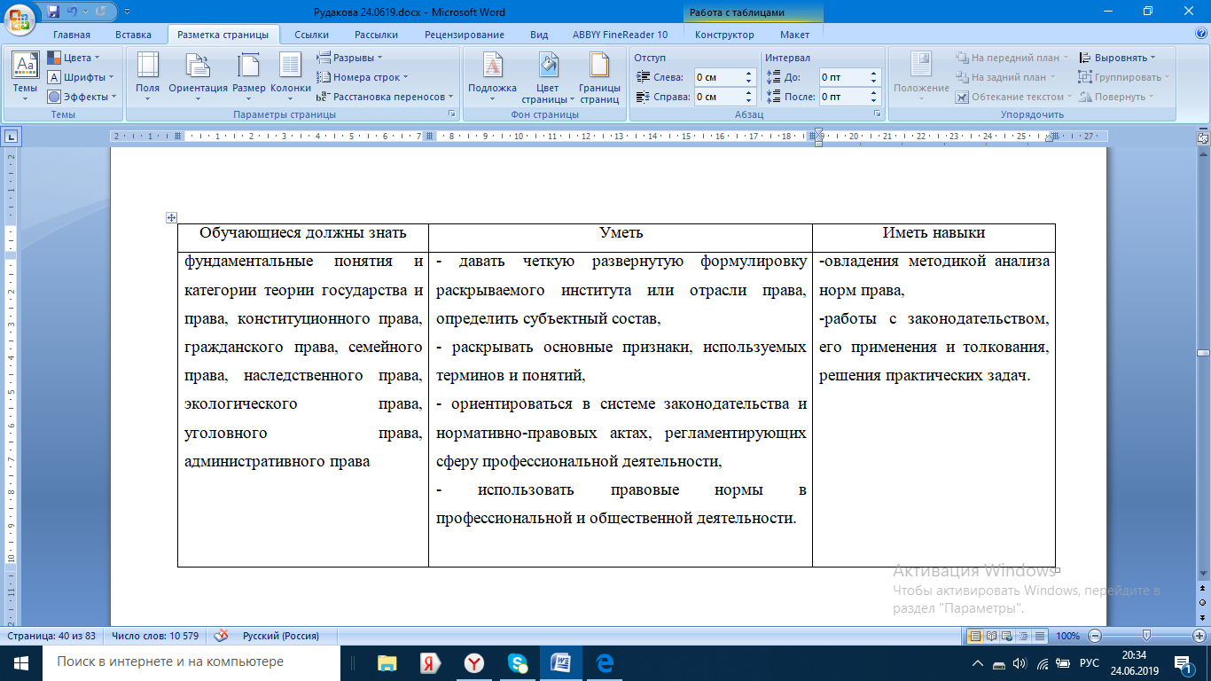
Рисунок 7
РАБОЧАЯ ПРОГРАММА ВНЕУРОЧНОЙ ДЕЯТЕЛЬНОСТИ
«Правоведение»
1.1. Направленность дополнительной образовательной программы
Дополнительная общеобразовательная программа «Правоведение» имеет патриотическую направленность и предназначена для организации внеурочной деятельности по обще-интеллектуальному направлению в 7-х – 9-х классах общеобразовательной школы.
Программа «Правоведение» прежде всего направлена на обучение учеников к патриотическому пониманию, анализу и сравнению.
Дополнительная общеобразовательная программа «Правоведение» является модифицированной, по уровню освоения - общеразвивающей, по цели обучения – познавательной, по содержанию однопрофильной, разработана в соответствии с требованиями к результатам внеурочной деятельности в рамках реализации ФГОС НОО.
Учебной базой реализации программы является МБОУ «ООШ №17».
1.2. Цели и задачи курса. Внеурочные занятия «Правоведение» предназначена для учащихся школы в 7-х – 9-х классах.
Цель курса - изучить с учащимися максимально плотно и самую полезную информацию о законодательстве, внушить наряду с пониманием нормативных установлений иуважение к закону и к правам личности.
Изучение основ права играет важную роль в патриотическом воспитание. Учащиеся получают первоначальные знания об основных правовых понятиях и государственных учреждениях, Особое внимание уделяется вопросам, права и обязанности ребенка. Изучение права имеет также большое практическое значение для правильной ориентации молодых людей в реальных жизненных ситуациях.
Задачи курса состоят в выработке умения понимать законы и другие нормативные правовые акты; обеспечивать соблюдение законодательства, принимать решения и совершать иные юридические действия в точном соответствии с законом; анализировать законодательство и практику его применения, ориентироваться в специальной литературе.
1.3. Отличительные особенности программы от других существующих программ. Отличительными особенностями являются: 1.Определение видов организации деятельности учащихся, направленных на достижение личностных, метапредметных и предметных результатов освоения курса.
2. В основу реализации программы положены ценностные ориентиры и воспитательные результаты.
3.Ценностные ориентации организации деятельности предполагаютуровневую оценку в достижении планируемых результатов. 4.Достижения планируемых результатов отслеживаются в рамках внутренней системы оценки: педагогом, администрацией, психологом.
1.4. Возраст детей, участвующих в реализации данной дополнительной образовательной программы:
Программа рассчитана на детей в возрасте от 13-16 лет
1.5.Формы и режим занятий
Согласно требованиям СанПиН, занятия проводятся один раз в неделю продолжительностью 45минут в седьмом, восьмом, девятом классе.
Форма проведения занятий – групповая. Количество обучающихся в группе - 10-20 человек.
Формы работы могут быть разнообразные: индивидуальная, фронтальная, парная, групповая.
Ведущей формой организации образовательного процесса является учебное занятие. Организация образовательного процесса предполагает использование ряда других форм: викторина, библиотечный урок, проект, беседа-дискуссия, просмотр фильмов.
Результаты работы: фотографии, рисунки, проекты, исследовательские работы, результаты участия учащихся в конкурсах оформляются в виде итоговой выставки в уголке патриотического воспитания.
1.6.Планируемые результаты
В результате освоения программы формируются умения, соответствующие требованиям федерального государственного образовательного стандарта общего образования.

Предметные умения представлены на рисунке 8:
Рисунок 8.
Предметные умения
иметь представление о сущности, характере и взаимодействии правовых явлений, видеть их взаимосвязь в целостной системе знаний и значение для реализации права
знать конституционные права и обязанности человека и гражданина в Российской Федерации
уметь понимать законы и другие нормативные акты; анализировать законодательство и практику его применения; ориентироваться в системе законодательства РФ и специальной литературе.

Метапредметные:
Регулятивные умения представлены на рисунке 9:
Рисунок 8.
Регулятивные умения
уметь работать с книгой, пользуясь алгоритмом учебных действий
уметь самостоятельно работать с новыми учебниками
уметь определять свою роль в общей работе и оценивать свои результаты
уметь работать в парах и группах, участвовать в проектной деятельности

Коммуникативные учебные умения:
- участвовать в беседе по данной теме, выражать своё мнение и аргументировать свою точку зрения,
- оценивать поведение ситуаций, формировать свою этическую позицию,
- высказывать своё суждение об оформлении и структуре законов и прав,
- участвовать в конкурсах патриотического воспитания,
- соблюдать правила общения и поведения в школе, библиотеке, дома.
Способы отслеживания ожидаемых результатов:
Предметные УУД: контрольное задание, тестирование, викторина, составление кроссвордов, опросники, собеседование, аукцион знаний, интеллектуальная игра, конкурс, защита проектов и творческих работ.
МетапредметныеУУД: наблюдение, участие в проектах, творческие отчеты, творческие конкурсы, проведение праздников и мероприятий.
Личностные УУД: наблюдение, тестирование, собеседование.
1.7. Формы подведения итогов реализации программы
Система отслеживания и оценивания результатов обучения учащихся проходит через участие их в проектах, конкурсах, фестивалях, массовых мероприятиях, составляется портфолио.
Создание портфолио является эффективной формой оценивания и подведения итогов деятельности обучающихся.
Портфолио – это сборник работ и результатов обучающихся, которые демонстрирует его усилия, прогресс и достижения в различных областях.
В портфолио включаются фото и видеоизображения продуктов исполнительской деятельности, продукты собственного творчества, материала самоанализа, схемы, иллюстрации, эскизы и т.п.
1.8. Содержание курса.
ТЕМА 1. ЧТО ТАКОЕ ПРАВО
Что такое право. Что такое правовая норма и система права. Система права. Нормативно-правовой акт. Система законодательства. Как найти нужный закон.
Что такое правоотношение. Юридическая ответственность. Принципы юридической ответственности. Виды юридической ответственности.
ТЕМА 2. ГОСУДАРСТВО
Государство. Понятия и основные признаки государства. Форма государства.
Демократическое правовое государство. Демократическое правовое государство. Правовое государство и гражданское общество. Элементы гражданского общества.
ТЕМА 3. ПРАВО И ЧЕЛОВЕК
Общая характеристика прав и свобод человека. Правовой статус человека.
Экономические, социальные и культурные права человека. Политические права человека.
Права и обязанности ребенка. Права ребенка. Декларация прав ребенка. Конвенция о правах ребенка.
ТЕМА 4. ПРАВО И ГОСУДАРСТВО
Конституция РФ – основной закон государства. Конституция. Причины принятия Конституции РФ. Основы конституционного строя. Конституционный строй. Правовое положение человека и гражданина. Социальное и светское государство.
Как принимаются законы.
Основы местного самоуправления. Местное самоуправление.
Судебная система РФ. Конституционный Суд РФ. Высший Арбитражный Суд РФ. Верховный Суд. Районный суд. Мировой судья.
ТЕМА 5. ЧЕЛОВЕК И ГОСУДАРСТВО
Гражданство РФ. Гражданство. Принципы гражданства. Основания приобретения гражданства.
Право избирать и быть избранным. Выборы. Принципы выборов.
Общественные объединения. Общественное объединение. Политическая партия. Профессиональный союз.
Конституционные обязанности человека и гражданина
Обязанность платить налоги. Налоги. Налоговые правоотношения и органы.

3.2 Реализация курса «Правоведение»
В рамках реализации курса был составлен календарно-тематический план курса «Правоведение», а также проведено открытое занятие с младшими школьниками на тему права и государства.
Календарно-тематический план на учебный год для школьников (7-9 класс)
Тематическое планирование
Таблица1-Тематическое планирование

№  Урока | Раздел, тема урока | Кол-во  часов | Примерные  сроки  выполнения
1 | Что такое право | 4
2 | Что такое правовая норма. Система права | 1
3 | Нормативно-правовой акт. Система законодательства. Как найти нужный закон | 1
4 | Что такое правоотношение. | 1
5 | Что такое правонарушение. Юридическая ответственность | 1
6 | Государство  Государство: понятие и основные признаки | 2
6 | Демократическое правовое государство. Правовое государство и гражданское общество | 1
 | Право и человек | 3
7 | Общая характеристика прав и свобод человека. Личные права человека | 1
8 | Экономические, социальные и культурные права человека. Политические права граждан | 1
9 | Права и обязанности ребенка | 1
 | Право и государство | 4
10 | Конституция РФ – основной закон государства. Основы конституционного строя. Международные нормы и принципы в правовой системе России | 1
11 | Как принимаются законы | 1
12 | Организация государственной власти. Органы местного самоуправления | 1
13 | Судебная система РФ. Правоохранительные органы | 1
 | Человек и государство | 3
14 | Гражданство РФ | 1
15 | Право избирать и быть избранным. Общественные объединения | 1
16 | Конституционные обязанности человека и гражданина. Обязанность платить налоги. Права налогоплательщика. Воинская обязанность | 1
17-18 | Итоговое повторение | 2

Открытое занятие в школе «Права и обязанности ребенка». Презентация в Приложение Б.
Цель занятия: дать учащимся первоначальные правовые знания, возможность почувствовать себя ответственными гражданами своей страны.
Задачи:
Воспитательные:
- воспитывать чувство дружбы и взаимопонимания между людьми; развивать память, мышление, воображение,
- побуждать детей более широко использовать в игре знания об окружающей жизни; учить находить коллективный ответ путем обсуждения.
Форма проведения: открытое занятие
Оборудование: Проектор, презентация, ноутбук.
Ход занятия
Вступительная часть.
Открываем тетрадь записываем число и тему урока «Права и обязанности ребенка».
Много лет назад на земле появились люди. Одновременно с ними возникли и главные вопросы: Что люди могут делать и чего не могут? На что они имеют право и на что не имеют? И люди взялись за решение этих главных вопросов: в беседах между собой, с помощью различных решений, путем международных переговоров. В конце концов, людям удалось решить главные вопросы, и на свет появилась Всеобщая Декларация прав человека. Взрослые люди имеют много различных прав. Основные из них изложены во Всеобщей Декларации прав человека. Со временем люди поняли, что ребенок нуждается в специальной охране и заботе и разработали Конвенцию о правах ребенка. Конвенция «О правах детей» - этот документ был прият 20 ноября 1989 года Организацией Объединенных наций. Давайте запишем это в тетрадь. Это авторитетная международная организация начала существовать после Второй мировой войны, которая отняла у десятков миллионов людей их главное право – право на жизнь. Чтобы защитить права детей, была принята Конвенция «О правах ребенка». Это значит, что все государства, которые подписали эту Конвенцию, согласились защищать права детей.
- А вы знаете какие-нибудь права у детей? (Ответ детей: Да) А как мы уже с вами узнали она записана, где? (Ответ детей: В Конвенции о правах ребенка).
Основная часть.
Права взрослого человека и права ребенка важно знать. Но не менее важно помнить и то, что, кроме прав, у человека есть и обязанности, которые неразрывно связаны между собой, по ходу урока записываем права ребенка:
- каждый ребенок имеет право на жизнь,
- в каждом ребенке необходимо воспитывать чувство дружбы и взаимопонимания между народами,
- ни один ребенок не может быть продан или куплен,
- каждый ребенок имеет право на бесплатное и обязательное образование,
- каждый ребенок имеет право на бесплатное медицинское обслуживание,
- ни один малолетний ребенок не может быть разлучен со своей матерью, кроме исключительных случаев, каждый ребенок нуждается в любви и внимании,
- каждый ребенок со дня рождения имеет права на гражданство и собственное имя.
Упражнение «Мое имя»
Понадобятся кисти, краски, гуашь, карандаши и т.п., все, что позволяет рисовать.
Участникам предлагается задание нарисовать свое имя, как они себе его представляют, рисунок может быть насыщен любыми изображениями, с которыми ассоциируются собственное имя.
После того, как все дети закончили свои рисунки, они собираются вкруг на обсуждение.
Каждый ребенок (по желанию) демонстрирует свой рисунок и рассказывает о своем имени, о том, что он хотел нарисовать.
Учитель должен активизировать работу участников группы, создавать условия для того, чтобы дети активно задавали вопросы по рисункам. Давали свои ассоциации на рисунок участника.
Учитель предупреждает, что участник может принимать, а может не принимать высказывания группы.
Учитель: Скажите, пожалуйста, а какие же обязанности есть у детей, кто знает? ( Ответы детей….) А что же такое обязанность? Давайте запишем определение что такое обязанность.
Обязанность – это круг действий, возложенных на кого-то и обязательных для выполнения. Ну и давайте посмотрим, какие же все такие есть у вас обязанности у детей. Нужно соблюдать законы, которые у нас прописаны, охранять природу, мальчишкам защищать Отечество, заботится о родителях и самое главное заботится о родителях как они, о вас. Давайте запишем обязанности.
А давайте посмотрим, какие же обязанности у вас есть в школе, они у нас прописаны в Уставе школы.
- уважать взрослых и других детей,
- культурно себя вести в классе и в школе,
- ходить опрятным,
-выполнять домашнее задание,
- не опаздывать на уроки,
- соблюдать чистоту и порядок в школе. Тоже запишем их в тетрадь. В каждой школе есть свой Устав, значит и правила будут в каждой школе разные.
Подведение итогов.
Вот и подходит к концу наше занятие. Мы сегодня с вами очень хорошо пообщались: вспомнили разные права детей, поговорили о обязанностях ваших в школе и дома.
- Какие выводы вы для себя сделали? (Ответы детей…)
Вы живёте не одни, а среди людей, поэтому учитесь принимать правильные решения в различных жизненных ситуациях, контролировать своё поведение в обществе, при общении с другими людьми.
Такие мероприятия дают детям навыки прививания о том, какое наше государство, какие у нас права и обязанности. На таких занятиях должны быть не только поучи цельные рассказы, но и игры, каждая работа должна вестись в игровой форме, чтобы детям было интересно на таких занятиях.

ЗАКЛЮЧЕНИЕ

При изучении и исследовании методической части школы, было выяснено, что в ней есть 1 кадетский класс, в котором есть курс «Правоведение» и 1 класс – МЧС. Именно эти классы позволяют наталкивать остальных учащихся на то, чтобы изучать патриотическое воспитание, воспитывать в себе патриотические качества, знать больше о своей стране и государстве в целом. В этом и состоит необходимость изучения курса «Правоведение».
Изучение курса «Правоведение» основывается на законах логического анализатора. Это некий уровень мышления, который основан на бесконечных догадках, фактах, изучении огромного количества литературы разных источников и современников. Курс основан на углубление связей между фактами и теорией.
Основная цель данного курса – научить и привить обучающимся навыкам социальной направленности, показать систему ценностей нашего государства, привить Любовь к своей Родине, к своему народу, иметь гордость за нашу страну. И, возможно, научиться ориентироваться в законодательной системе, знать некоторые законы, которые помогут в будущем определить свой статус, свои возможности, права и способности. У кадетского класса слишком низкий уровень знаний о государстве, о нормах права, и в целом низкий уровень правовой культуры.
Изучение правоведения на базовом уровне в школе обычно направлено на достижение некоторых целей:
- развитие личности школьника, которые осознает себя полноправным гражданином, которые знает свои права и свободы и умеет их применять;
- научить уважать свои ценности, свою культуру и народ;
- воспитание чувства ответственности и чувства собственного достоинства, уважения к другим гражданам со своими ценностями и правами.
- освоение материала о знаниях институтов права, принципах и нормах права, имеющего ими пользоваться и применять;
- развитие основ правовой культуры, культуры поведения в рамках закона, принятие правильных правовых решений, связанных с защито1 прав, свобод и гражданской позиции личности.
В результате введения курса, обучающихся должен показать результаты своих освоенных знаний, он, несомненно, должен уметь и знать:
- самые простые понятия, связанные с правом, порядок принятия и вступления в силу некоторых законов Российской Федерации, содержание прав как потребителя;
- использовать приобретенные знания в повседневной жизни;
- анализировать современные знания.
В работе было исследовано:
изучены методы, формы, задачи внеурочной деятельности;
- дано понятие внеурочной деятельности;
- рассмотрена характеристику МБОУ «ООШ № 17»;
- изучено состояние внеурочной деятельности МБОУ «ООШ № 17»;
- обоснована актуальность и разработать программу по внеурочной деятельности школьников «Правоведение». Достигнута поставленная цель.

СПИСОК ИСПОЛЬЗОВАННОЙ ЛИТЕРАТУРЫ

- Амонашвили, Ш.А. Личностно- гуманная основа педагогического процесса. [Текст] / Ш.А. Амонашвили. М.: Университет, 2012.- 88с.
- Архипова О. В. Жизнь после уроков: радость познания // Дополнительное образование и воспитание. - 2013. - № 12. - С. 19-21.
- Баженова Е. В. Инновационная образовательная модель внеурочной деятельности // Дополнительное образование и воспитание. - 2013. - № 4. - С. 10-16.
- Байбородова Л. В. Внеурочная деятельность сельских школьников // Народное образование. - 2013. - № 1. - С. 227-233.
- Белая Л.Л. Клуб в жизни ребёнка. М., 2014, с. 140.
- Боровик В. Г. Как взаимодействуют образовательные учреждения общего и дополнительного образования // Народное образование. - 2012. - № 5. - С. 90-93.
- Бурменская Г.В. Возрастно-психологическое консультирование. М., 2014, с. 269.
- Верзилин, Н.М. Проблемы методики преподавания. [Текст] / Н.М. Верзилин. М.: Просвещение, 2010, -108 с.
- Витовтова М. С. Патриотическое воспитание во внеурочной деятельности учителя // Народное образование. - 2012. - № 9. - С. 88-90.
- Гамезо М.В Возрастная и педагогическая психология//Под ред. М.В. Гамезо. М., Просвещение, 2013 , с. 129.
- Выготский Л.С. «Педагогика подростка» - М. 2015, с. 130.
- Выготский Л.С. Воображение и творчество в детском возрасте. Психол. очерк: Кн. для учителя. - 3-е изд. [Текст] / Л.С. Выготский. М.: 2017. - 94 с.
- Выготский Л.С. Память и ее развитие в детском возрасте Лекции по психологии. [Текст] / Л.С. Выготский. М.: Владос, 2012. - 234 с.
- Григорьев Д. В., Степанов П. В. Внеурочная деятельность школьников. [Текст] / Д. В. Григорьев, П. В. Степанов -М., Владос, 2010. -233 с.
- Григорьев Д.В. Внеурочная деятельность школьников. Методический конструктор: пособие для учителя. [Текст] / Д.В. Григорьев М.: Просвещение, 2007. - 223с.
- Давыдов, В.В. Российская педагогическая энциклопедия. [Текст] / В.В. Давыдов. М.:Просвещение, 2013, -280 с.
- Дорожков А. А. Создание единого воспитательно-развивающего пространства лицея : принципы, условия, механизмы // Воспитание и дополнительное образование. - 2013. - № 1. - С. 10-14.
- Дробот А. Н. Система дополнительного образования для детей и подростков // Народное образование. - 2014. - № 3. - С. 222-229.
- Дубровина И. В «Младший школьник. Развитие познавательных способностей». [Текст]/И.В.Дубровина М.: Просвещение, 2012. -180с.
- Ермолаева, М.В. Психолого-педагогическая практика в системе образования [Текст]/М.В. Ермолаева, А.Е. Захарова, Л.И. Калинина, С.И. Наумова. - М.: Просвещение, 2012.-336 с.
- Занков Л.В. Избранные педагогические труды. [Текст]/ Л.В. Занков. М.: Просвещение, 2011. - 486 с.
- Каирова, И. А. Педагогическая энциклопедия. [Тест] / И.А. Каирова. Ф.Н., Петрова. М.: Просвещение, 2012. -280 с.
- Каирова, И. А. Педагогический словарь. [Тест] / И.А. Каирова. М.: Просвещение, 2011. - 256 с.
- Калмыкова И. Модель спортивной досуговой деятельности школьников // Народное образование. - 2009. - N 9. - С. 173-176.
- Кикоин Е. И. Младший школьник: возможности изучения и развития. [Тест] / Е. И. Кикоин М.: Просвещение, 2014. - 89 с.
- Косенкова Е. Ю. Инструментально-диагностическое обеспечение внеурочной деятельности. Обзор итогов областного тематического круглого стола // Воспитание и дополнительное образование. - 2012. - № 4. - С. 52-55.
- Косенкова Е. Ю. Новое качество внеурочной образовательной деятельности: опыт инструментально-диагностического измерения // Воспитание и дополнительное образование. - 2013. - № 2. - С. 25-30.
- Куприянов Б. В. Дополнительное образование и внеурочная деятельность : две большие разницы // Народное образование. - 2012. - № 5. - С. 59-62.
- Леонтович А. В. Научно-практическое образование становится прочной основой внеурочной деятельности // Народное образование. - 2013. - № 3. - С. 115-120.
- Любишина Т. Н. Внеурочная деятельность // Дополнительное образование и воспитание. - 2013. - № 7. - С. 23-26.

ПРИЛОЖЕНИЕ А

Муниципальное бюджетное общеобразовательное учреждение
«Основная общеобразовательная школа № 17»

Принято решением  Педагогического совета школы  Протокол № от г. |  | «Утверждаю»  Директор школы  ______________________  Мартьянова Л.М.  Приказ № от г.

ПОЛОЖЕНИЕ
о внеурочной деятельности обучающихся 1-9 классов
(ФГОС ООО)
1. Общие положения
- Положение о внеурочной деятельности обучающихся 1-9 классов разработано в соответствии:
- Федеральный закон РФ «Об образовании в Российской Федерации» от 29 декабря 2012 г. N 273-ФЗ;
- Приказ Министерства образования и науки РФ от 17 декабря 2010г. №1897, зарегистрирован Минюстом России 1 февраля 2011 г., регистрационный № 19644 "Об утверждении федерального государственного образовательного стандарта основного общего образования";
- Письмо Министерства образования и науки Российской Федерации от 12 мая 2011 г. № 03-296 «Об организации внеурочной деятельности при введении федерального государственного образовательного стандарта общего образования»;
- Типовым положением об общеобразовательном учреждении, СанПиН 2.4.2.2821-10 "Санитарно-эпидемиологические требования к условиям и организации обучения в общеобразовательных учреждениях", утверждённым Главным государственным санитарным врачом Российской Федерации 29 декабря 2010г;
- Устав образовательного учреждения МБОУ ООШ № 17
Данное положение регламентирует организацию внеурочной деятельности обучающихся в соответствии с требованиями ФГОС для МБОУ ООШ № 17 ». Требование государственных санитарно-эпидемиологических правил и нормативов также находят отражение в внеурочной деятельности школы.
В соответствии с федеральным государственным образовательным стандартом основного общего образования (далее - ФГОС) основная образовательная программа основного общего образования (далее - ООП) реализуется образовательным учреждением (далее - ОУ), в т. ч. через внеурочную деятельность.
Под внеурочной деятельностью в рамках реализации ФГОС следует понимать образовательную деятельность, осуществляемую в формах, отличных от классно-урочной, и направленную в первую очередь на достижение обучающимися 5 – 9 классов личностных и метапредметных результатов основного общего образования. Это и определяет специфику внеурочной деятельности, в ходе которой обучающийся не только и даже не столько должен узнать, сколько научиться действовать, чувствовать, принимать решения и др.
- Содержание внеурочной деятельности обучающихся в 5 – 9 классах должно:
- Учитывать достижения мировой культуры.
- Соответствовать:
- российским традициям и национальным ценностям, культурно-национальным особенностям региона;
- содержанию основного общего образования;
- современным образовательным технологиям, обеспечивающим системно-деятельностный подход в соответствующих формах и методах обучения (активные методы дистанционного обучения, дифференцированное обучение, конкурсы, соревнования, фестивали, экскурсии, походы и т. п.), в методах контроля и управления образовательным процессом (экспертный анализ продуктов деятельности обучающихся);
1.3.3. Быть направленным:
- на создание условий для развития личности ребенка;
- развитие мотивации ребенка к познанию и творчеству;
- обеспечение эмоционального благополучия ребенка;
- приобщение обучающегося к общечеловеческим ценностям, национальным ценностям и традициям (включая региональные социально-культурные особенности);
- профилактику асоциального поведения обучающихся;
- создание условий для социального, культурного и профессионального самоопределения творческой самореализации ребенка, его интеграции в систему отечественной и мировой культуры-
- обеспечение целостности процесса психического и физического, умственного и духовного развития личности ребенка;
- укрепление психического и физического здоровья детей;
- развитие взаимодействия педагогов с семьями обучающихся.
1.3.4. Внеурочная деятельность обучающихся в 5–9 классах организуется по направлениям развития личности
- спортивно-оздоровительное;
- духовно-нравственное;
- общекультурное;
- общеинтеллектуальное;
- социальная работа.
Формы внеурочной деятельности:
- экскурсии;
- кружки;
- секции;
- круглые столы;
- конференции;
- семинары;
- диспуты;
- школьные научные общества;
- олимпиады;
- соревнования;
- постановки, репетиции, выступления;
- поисковая и проектно-исследовательская деятельность;
- общественно-полезные практики;
- летняя школа;
индивидуальные занятия, индивидуальные и групповые консультации (в том числе дистанционные) учителя с детьми различных категорий: требующих психологической поддержки, одарёнными детьми и т.д.
Виды внеурочной деятельности:
- игровая;
- познавательная;
- проблемно-ценностное общение;
- досугово-развлекательная деятельность (досуговое общение);
- художественное творчество;
- техническое творчество;
- трудовая (производственная) деятельность;
- спортивно-оздоровительная деятельность;
- туристско-краеведческая деятельность.

Содержание занятий, предусмотренных в рамках внеурочной деятельности, формируется с учётом пожеланий обучающихся и их родителей (законных представителей)
2. Организация внеурочной деятельности
- Внеурочная деятельность в основной школе осуществляется через:
- учебный план ОУ, а именно, через часть, формируемую участниками образовательного процесса (дополнительные образовательные модули, спецкурсы, школьные научные общества, учебные научные исследования, практикумы, кружки, секции и т. д., проводимые в формах, отличных от урочной);
- дополнительные образовательные программы ОУ (внутришкольная система дополнительного образования);
- образовательные программы учреждений дополнительного образования детей, а также учреждений культуры и спорта;
- деятельность организуемую классными руководителями (экскурсии, диспуты, круглые столы, соревнования, общественно полезные практики и т.д.)
- деятельность иных педагогических работников, осуществляемую в соответствии в должностными обязанностями квалификационных характеристик должностей работников образования.
- В организации внеурочной деятельности принимают участие все педагогические работники ОУ. Координирующая роль принадлежит заместителю директора и классному руководителю, которые взаимодействуют с другими педагогическими работниками (а также учебно-вспомогательным персоналом ОУ) с целью максимального удовлетворения запросов обучающихся и организуют внеурочную деятельность в группе.
- Количество часов, отводимое на внеурочную деятельность, ОУ определяет самостоятельно (исходя из имеющихся ресурсов ОУ и за счёт интеграции ресурсов ОУ и ресурсов дополнительного образования детей).
ОУ создает условия для активного участия обучающихся во внеурочной деятельности по всем направлениям (спортивно-оздоровительное, духовно-нравственное, социальное, общеинтеллектуальное, общекультурное).
- Финансирование внеурочной деятельности, реализуемой учителями-предметниками основной школы в форме дополнительных образовательных модулей и спецкурсов, работы школьного научного общества, а также дополнительных образовательных программ ОУ, осуществляется из тарификации или в виде доплат за счет стимулирующей части фонда оплаты труда ОУ.
Внеурочная деятельность, осуществляемая учреждением дополнительного образования детей, финансируется за счет бюджета этого учреждения.
- Внеурочная деятельность организуется на основании авторских программ, рекомендованных Минобрнауки России.
Программы внеурочной деятельности, разрабатываемые учителями самостоятельно, утверждаются руководителем ОУ.
- Расписание внеурочной деятельности на год утверждается руководителем ОУ в начале учебного года.
- Продолжительность занятий внеурочной деятельности зависит от возраста обучающихся и вида деятельности и устанавливается в соответствии с СанПиН 2.4.2.2821-10.
- В соответствии с СанПиН 2.4.2.2821-10 для организации внеурочной деятельности могут использоваться общешкольные помещения (учебные кабинеты, актовый и спортивный залы, библиотека), а также стадион, помещения домов культуры и спортивных сооружений.
- Образовательным учреждением для развития потенциала одаренных детей и детей с ограниченными возможностями здоровья могут быть разработаны, на основании заявления родителей (законных представителей), индивидуальные планы внеурочной деятельности.
Для детей с ограниченными возможностями здоровья часы внеурочной деятельности могут быть использованы для организации коррекционно-развивающих занятий в соответствии с рекомендациями психолого-медико-педагогического консилиума ОУ или рекомендациями территориальной психолого-медико-педагогической комиссии.
- Наполняемость группы обучающихся при организации внеурочной деятельности до 25 чел.
3. Требования к программам внеурочной деятельности
Программа внеурочной деятельности должна содержать следующие структурные элементы:
- Титульный лист
- Пояснительная записка
- Общая характеристика курса
- Личностные и метапредметные результаты освоения курса
- Тематическое планирование с определением основных видов внеурочной деятельности обучающихся;
- Содержание курса внеурочной деятельности
- Описание учебно-методического и материально-технического обеспечения курса.
На титульном листе программы внеурочной деятельности необходимо указать:
- наименование ОУ;
- где, когда и кем утверждена программа;
- название программы внеурочной деятельности;
- Ф. И. О., должность автора (авторов);
- год разработки.
В пояснительной записке к программе внеурочной деятельности обучающихся в 1– 7 классах необходимо раскрыть следующие вопросы:
- актуальность
- цель и задачи программы внеурочной деятельности.
- формы занятий;
- Личностные и метапредметные предметные. результаты освоения курса
- Результативность изучения программы внеурочной деятельности определяется по итогам участия ребенка в конкурсных мероприятиях или выполнения им некоторых работ.
Формами подведения итогов освоения программы внеурочной деятельности являются выставки, фестивали, соревнования, учебно-исследовательские конференции и т. п
Приложения оформляются по желанию составителя программы. В эту часть программы можно поместить краткие методические рекомендации по организации и проведению игр, бесед, походов, экскурсий, конкурсов, конференций, лабораторных и практических работ, по постановке экспериментов или опытов и т. п.; дидактический и лекционный материал, методики исследовательских работ, тематика опытнической или исследовательской работы и т. п.
4. Система оценки достижения результатов внеурочной деятельности.
- Система оценки достижения результатов внеурочной деятельности может быть комплексной и предусматривает:
- оценку достижений учащихся (портфолио обучающегося);
- оценку эффективности деятельности ОУ.
- Оценка достижений результатов внеурочной деятельности осуществляется на трех уровнях:
- представление коллективного результата деятельности группы обучающихся в рамках одного направления (результаты работы кружка, детского объедения, системы мероприятий, лагерной смены и т. п.);
- индивидуальная оценка результатов внеурочной деятельности каждого обучающегося на основании личного портфолио;
- качественная и количественная оценка эффективности деятельности ОУ по направлениям внеурочной деятельности на основании суммирования индивидуальных результатов обучающихся.
5. Права и обязанности участников образовательного процесса
5.1. Права и обязанности участников внеурочной деятельности соответствуют принятому 1 сентября 2013 года федеральному закону "ОБ образовании в РФ".
Участниками внеурочной деятельности являются обучающиеся, их родители (законные представители), педагогические работники.
5.2. Права, обязанности и социальные гарантии педагогических работников, организующих внеурочную деятельность обучающихся, определяются законодательством Российской Федерации, Уставом образовательного учреждения, трудовым договором, определяющим функциональные обязанности и квалификационные характеристики.
5.3. Директор образовательного учреждения определяет функциональные обязанности педагога, организующего внеурочную деятельность обучающихся.
5.4. К педагогическим работникам, организующим внеурочную деятельность обучающихся, предъявляются требования, соответствующие квалификационные характеристики по должности.
5.5. Администрация общеобразовательного учреждения, осуществляющая непосредственное руководство внеурочной деятельностью подотчетна в своей деятельности учредителю.
В целом можно сказать, что изучив воспитательную работу, методическую, внеурочную деятельность, организация в данной школе проходит успешно. Можно с уверенностью сказать, что внеурочная деятельность является неотъемлемой частью образовательного и методического процесса. Ведь для школьников максимально создается возможность выбора занятий, которые ему нужны и по душе, которые способствуют его развитию в целом, воспитывают в нем только положительные качества.

ПРИЛОЖЕНИЕ Б
Презентация к открытому уроку

1 слайд.

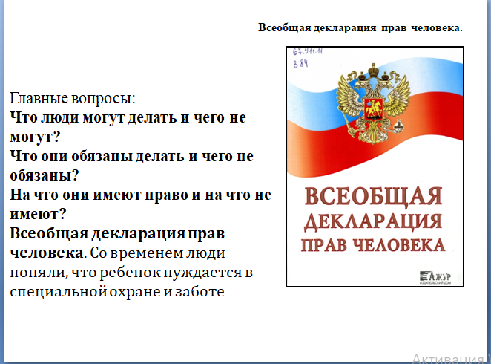
2 слайд

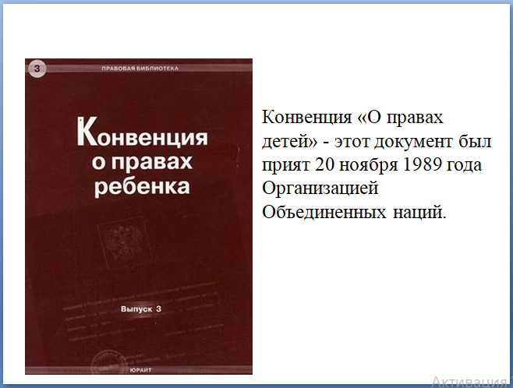
3 слайд

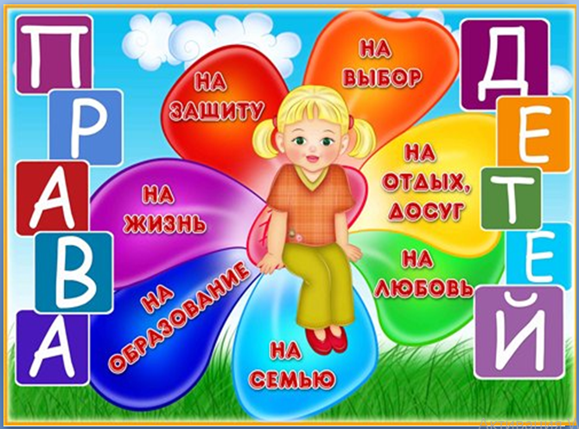
4 слайд


5 слайд

6 слайд


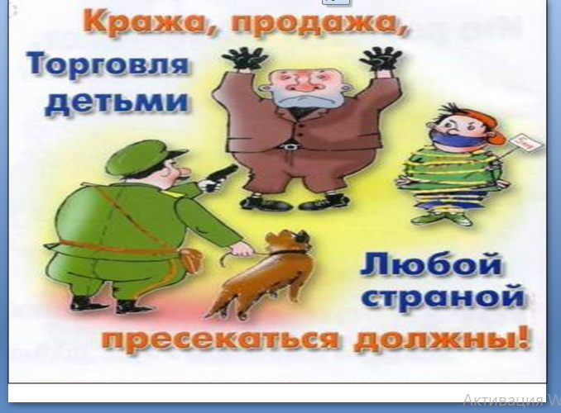
7 слайд

8 слайд
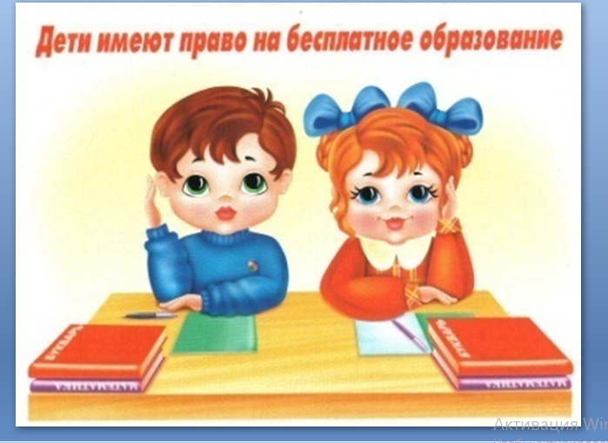

9 слайд
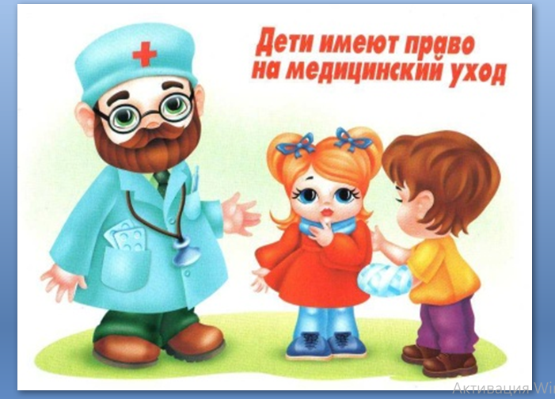

10 слайд

11 слайд
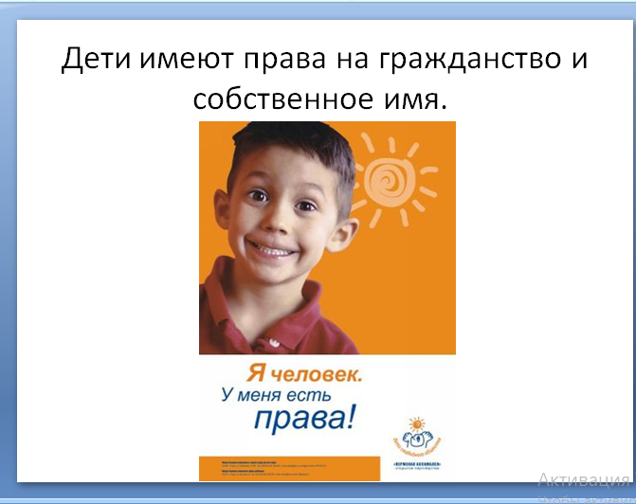
12 слайд
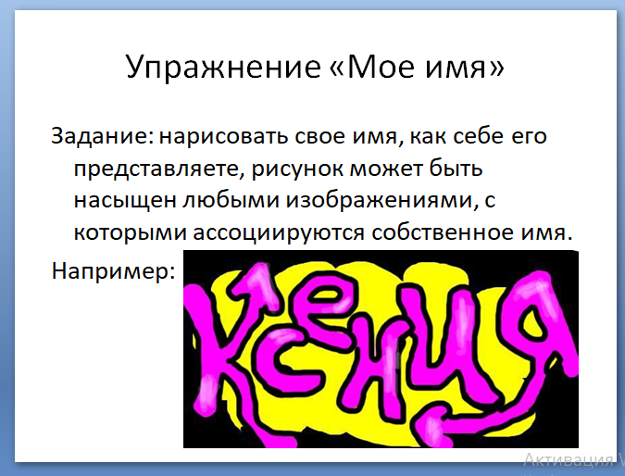

13 слайд
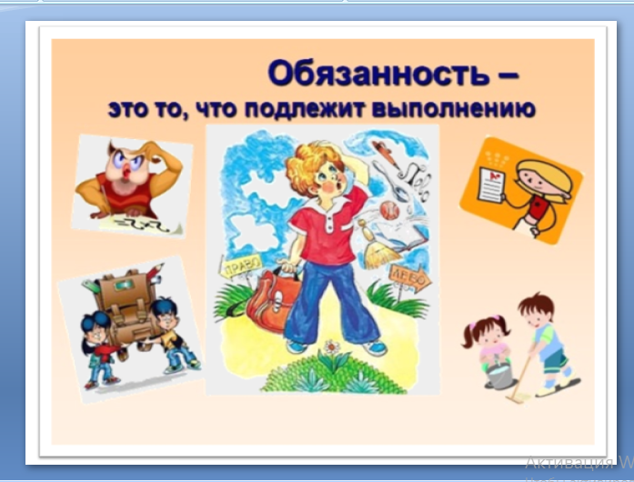
14 слайд
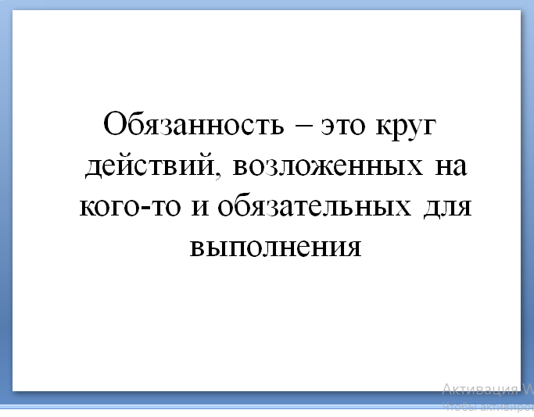
15 слайд
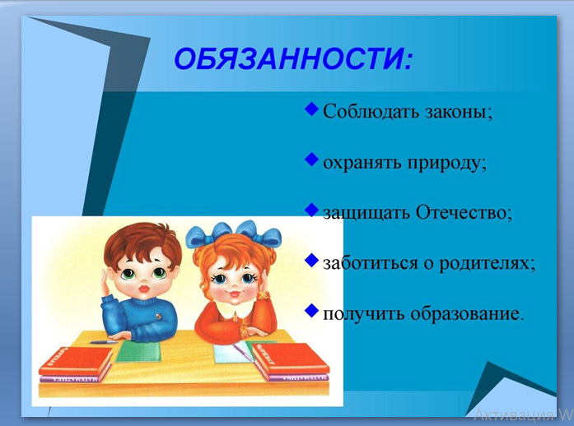

16 слайд
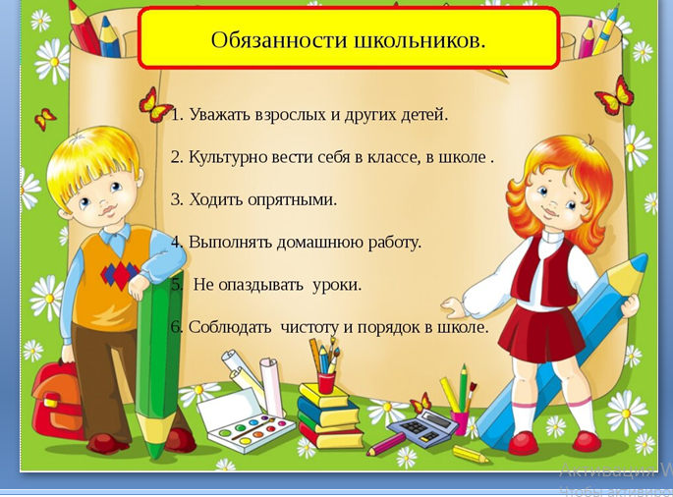
17 слайд
